

**ĐẠI HỌC ĐÀ NẴNG**

**TRƯỜNG ĐẠI HỌC SƯ PHẠM**

**KHOA TIN HỌC**

**--🙞🙜🕮🙞🙜---**



BÁO CÁO THIẾT KẾ VÀ LẬP TRÌNH WEB

**ĐỀ TÀI**

**XÂY DỰNG WEBSITE CÂU LẠC BỘ TIN HỌC**

Nhóm Sinh Viên Thực Hiện: Nhóm 9

Giảng viên hướng dẫn: TS.Mai Hà Thi

Đà Nẵng – 2024

**PHÂN CÔNG CÔNG VIỆC**

|  |  |  |
| --- | --- | --- |
| Họ và Tên | Lớp | Công Việc |
| Trần Thị Tuyết Sang (trưởng nhóm) | 22CNTT2 | Làm phần khóa học,kết quả và thiết kế csdl, chỉnh sửa giao diện, thiết kế figma |
| Phạm Văn Hiệu | 22CNTT2 | Làm phần login,logout, support, viết word |
| Đoàn Việt Khánh | 22CNTT2 | Làm phần sinh viên, viết word |

**MỤC LỤC**

Trang

**CHƯƠNG 1 CƠ SỞ LÝ THUYẾT** 4

**1.2 Giới thiệu về các công nghệ sử dụng trong đồ án** 4

**1.2.1 Eclipse IDE** 4

**1.2.2 Tomcat** 5

**1.2.3 Ngôn ngữ Java** 6

**1.2.4 JSP(JavaServerPages)** 7

**1.2.5 Hệ quản trị MySql Workbench (CSDL)** 8

**CHƯƠNG 2 PHÂN TÍCH THIẾT KẾ HỆ THỐNG** 10

**2.1 Mô tả bài toán** 10

**2.2 Yêu cầu của hệ thống** 10

**2.2.1 Yêu cầu chức năng** 10

**2.2.2 Yêu cầu phi chức năng** 10

**2.3 Phân tích hệ thống** 10

**2.3.1 Sơ đồ Use Case** 10

**2.4 Thiết Kế Hệ Thống** 12

**2.4.1 Kiến trúc hệ thống** 12

**2.4.2 Sơ đồ cơ sở dữ liệu** 13

**CHƯƠNG 3: THỰC HIỆN XÂY DỰNG WEBSITE, TRIỂN KHAI VÀ ĐÁNH GIÁ KẾT QUẢ.** 16

**3.1 Giao Diện và Chức năng đăng nhập, đăng ký** 16

**3.2 Giao Diện Trang Chủ** 17

**3.3 Giao Diện Khóa học** 18

**3.4 Giao Diện Kết quả** 19

**3.5 Thêm điểm Sinh Viên** 19

**3.6 Giao diện của danh sách sinh viên hộ trỡ của câu lạc bộ** 20

**3.7 Giao Diện Thêm support** 21

**3.8 Giao Diện danh sách sinh viên** 21

**3.9 Giao Diện Thêm sinh viên** 22

**3.10 Xóa Sinh Viên** 23

**KẾT LUẬN** 24

**TÀI LIỆU THAM KHẢO** 25

**LỜI NÓI ĐẦU**

Trong thời kỳ chuyển đổi số, nhu cầu xây dựng các nền tảng trực tuyến phục vụ kết nối, học tập và quản lý thông tin ngày càng trở nên cấp thiết. Việc phát triển một website dành riêng cho câu lạc bộ tin học không chỉ tạo điều kiện thuận lợi trong việc tổ chức các hoạt động mà còn góp phần xây dựng môi trường giao lưu, học hỏi, và phát triển kỹ năng về công nghệ.

Báo cáo này tập trung vào quá trình thiết kế và phát triển website cho câu lạc bộ tin học với mục tiêu hỗ trợ quản lý hoạt động hiệu quả, nâng cao trải nghiệm của thành viên và tạo không gian học tập trực tuyến. Nội dung báo cáo được trình bày theo các chương như sau:

Chương 1: Giới thiệu tổng quan về các công nghệ web được sử dụng trong quá trình xây dựng, bao gồm các ngôn ngữ lập trình, cơ sở dữ liệu và các framework phổ biến.

Chương 2: Trình bày quá trình phân tích yêu cầu, thiết kế giao diện người dùng và thiết kế cơ sở dữ liệu cho website.

Chương 3: Thực hiện xây dựng website, triển khai và đánh giá kết quả.

Với báo cáo này, em mong muốn cung cấp một cái nhìn tổng quan và chi tiết về quy trình xây dựng một hệ thống website phục vụ hiệu quả cho hoạt động của câu lạc bộ tin học. Em xin gửi lời cảm ơn chân thành đến cô Mai Hà Thi vì đã nhiệt tình hướng dẫn và hỗ trợ trong suốt quá trình thực hiện đồ án. Dù đã cố gắng hoàn thiện, nhóm em hiểu rằng đồ án vẫn có những thiếu sót. Rất mong nhận được những ý kiến đóng góp từ cô để đồ án có thể được hoàn thiện hơn trong tương lai.

# **CHƯƠNG 1 CƠ SỞ LÝ THUYẾT**

## **1.2 Giới thiệu về các công nghệ sử dụng trong đồ án**

### **1.2.1 Eclipse IDE**

#### **1.2.1.1 Giới thiệu**

Eclipse IDE là một cổng công cụ mạnh mẽ trong việc phát triển phần mềm , được sử dụng rộng rãi cho ngôn ngữ java. Eclipse cung cấp môi trường phát triển linh hoạt, giao diện thân thiện và hỗ trợ nhiều plugin giúp tối ưu hóa quá trình làm việc.

#### **1.2.1.2 Ưu Nhược điểm Eclipse IDE**

**a.Ưu Điểm:**

+  Đa dạng ngôn ngữ lập trình giúp người dùng thỏa sức sáng tạo và sử dụng như HTML, CSS, JavaScript, Java, C++, ...

+ Ngôn ngữ, giao diện tối giản, thân thiện, giúp các lập trình viên dễ dàng định hình nội dung.

+ Các tiện ích mở rộng rất đa dạng và phong phú.

+ Tích hợp các tính năng quan trọng như tính năng bảo mật (Git), khả năng tăng tốc xử lý vòng lặp (Debug), …

**b.Nhược điểm**

+ Không phải là một IDE đầy đủ cho các dự án lớn và phức tạp: Mặc dù mạnh mẽ, Eclipse có thể thiếu một số tính năng mà các IDE chuyên biệt hơn cung cấp.



Hình 1: Eclipse IDE

### **1.2.2 Tomcat**

#### **1.2.2.1 Giới thiệu** (Apache Tomcat) là một máy chủ ứng dụng mã nguồn mở được phát triển bởi Apache Software Foundation. Nó được thiết kế để triển khai và chạy các ứng dụng web Java, bao gồm Servlets và JavaServer Pages (JSP). Tomcat cung cấp môi trường mạnh mẽ và đáng tin cậy để phát triển các ứng dụng web động dựa trên nền tảng Java.

#### **1.2.2.2 Ưu nhược điểm của Tomcat**

**a. Ưu điểm:**

Ưu điểm lớn nhất của Tomcat là không phải trả phí bản quyền và sử dụng mã nguồn mở, bên cạnh đó hỗ trợ các công nghệ Java tiêu chuẩn, giúp việc phát triển và triển khai ứng dụng web trở nên thuận tiện hơn.



 Hình 2: Apache Tomcat

### **1.2.3 Ngôn ngữ Java**

#### **1.2.3.1 Giới thiệu**

Java là một ngôn ngữ lập trình bậc cao, hướng đối tượng và đa nền tảng, được thiết kế để "viết một lần, chạy mọi nơi" (Write Once, Run Anywhere - WORA). Điều này có nghĩa là mã Java sau khi biên dịch có thể chạy trên bất kỳ nền tảng nào hỗ trợ máy ảo Java (Java Virtual Machine - JVM).

Java thường được sử dụng để phát triển các ứng dụng doanh nghiệp, ứng dụng di động (Android), ứng dụng web, và hệ thống nhúng. Với cộng đồng hỗ trợ mạnh mẽ và thư viện phong phú, Java cung cấp giải pháp toàn diện cho các nhu cầu phát triển phần mềm đa dạng.

Java nổi bật với cú pháp dễ hiểu và hệ thống quản lý bộ nhớ tự động, giúp

giảmthiểu các lỗi lập trình phổ biến. Đây cũng là một ngôn ngữ được thiết kế để bảo mật,mạnh mẽ, và hiệu suất cao, phù hợp với cả người mới bắt đầu và các lập trình viên.



Hình 3: Java

### **1.2.4 JSP(JavaServerPages)**

#### **1.2.4.1 Giới thiệu**

JSP là một công nghệ Java được sử dụng để phát triển các trang web động. JSP cho phép nhúng mã Java trực tiếp vào trang HTML bằng cách sử dụng các thẻ đặc biệt, giúp dễ dàng kết hợp giữa giao diện và logic xử lý dữ liệu. Với JSP, các lập trình viên có thể xâydựng các ứng dụng web tương tác, kết nối với cơ sở dữ liệu và cung cấp nội dung được cá nhân hóa cho người dùng.



Hình 4: 1.2.4 JSP**(JavaServerPages)**

### **1.2.5 Hệ quản trị MySql Workbench (CSDL)**

#### **1.2.5.1 Giới thiệu**

MySQL Workbench là một công cụ tích hợp giúp thiết kế, quản lý, và tối ưu cơ sở dữ liệu MySQL. Phiên bản 8.0 mang lại nhiều cải tiến về hiệu suất và tính năng, phù hợp cho cả nhà phát triển lẫn quản trị viên cơ sở dữ liệu.

**Ưu điểm:**

Giao diện đồ họa dễ sử dụng: MySQL Workbench cung cấp giao diện trực quan để thiết kế và quản lý cơ sở dữ liệu mà không cần thao tác dòng lệnh.

Hỗ trợ toàn diện: Từ thiết kế lược đồ, truy vấn SQL đến quản lý và tối ưu hóa cơ sở dữ liệu, Workbench hỗ trợ đầy đủ các bước trong vòng đời cơ sở dữ liệu.

Tích hợp mạnh mẽ: Kết hợp tốt với các ứng dụng web và các công cụ khác của Oracle.

Bảo mật cao: Hỗ trợ SSH và SSL để đảm bảo việc kết nối cơ sở dữ liệu an toàn.

Khả năng mở rộng: Tương thích với các hệ thống lớn và có thể xử lý khối lượng dữ liệu lớn.



Hình 6: Cơ sở dữ liệu Workbench (CSDL)

# **CHƯƠNG 2 PHÂN TÍCH THIẾT KẾ HỆ THỐNG**

**2.1 Mô tả bài toán**

Trong một hệ thống quản lý người dùng, chức năng đăng nhập, đăng ký và phân quyền là những yếu tố cốt lõi giúp đảm bảo tính bảo mật và khả năng kiểm soát truy cập. Mô-duyn này có mục tiêu xây dựng một cơ chế quản lý người dùng hiệu quả với các chức năng sau:

+ Đăng ký tài khoản: Hệ thống sẽ cho phép người dùng tạo tài khoản thông qua một biểu mẫu đăng ký. Người dùng cần cung cấp thông tin cá nhân cơ bản như: Tên đầy đủ, email, mật khẩu, các thông tin bổ sung khác.

+ Xác thực thông tin người dùng: Hệ thống sẽ thực hiện chức năng đăng nhập, trong đó người dùng cần nhập địa chỉ email và mật khẩu đã đăng ký. Hệ thống sẽ xác thực thông tin để cho phép người dùng truy cập vào hệ thống. Nếu thông tin không chính xác, người dùng sẽ nhận được thông báo lỗi phù hợp.

Hệ thống cần đảm bảo:

* Tính bảo mật cao: Hệ thống phải đảm bảo rằng tất cả thông tin nhạy cảm (như mật khẩu và token xác thực) đều được mã hóa trước khi lưu trữ. Việc sử dụng các thuật toán mã hóa mạnh và phương thức bảo mật hiện đại là cần thiết để ngăn chặn các cuộc tấn công và lộ thông tin.
* Giao diện thân thiện: Giao diện của hệ thống cần thân thiện, dễ sử dụng và trực quan với người dùng cuối. Việc tổ chức bố cục hợp lý và chỉ dẫn rõ ràng sẽ giúp người dùng dễ dàng thực hiện các thao tác đăng ký và đăng nhập.
* Kiến trúc linh hoạt, hỗ trợ mở rộng khi cần thêm tính năng hoặc tích hợp hệ thống.

**2.2 Yêu cầu của hệ thống**

**2.2.1 Yêu cầu chức năng**

Hệ thống cần đáp ứng các chức năng chính sau:

* Quản lý khóa học:
* Thêm, xóa, sửa thông tin: Cung cấp giao diện để người dùng có thể thêm mới, chỉnh sửa thông tin hoặc xóa các khóa học không còn hoạt động.
* Hiển thị danh sách khóa học: Hiển thị danh sách tất cả các khóa học hiện có theo các tiêu chí như thời gian, tên khóa học và tình trạng.
* Quản lý học viên:
* Thêm mới, chỉnh sửa và xóa thông tin học viên: Cho phép nhập thông tin cho học viên mới, cập nhật thông tin cá nhân và xóa học viên nếu cần.
* Tìm kiếm học viên: Hệ thống cho phép tìm kiếm học viên theo tên hoặc mã số sinh viên để dễ dàng theo dõi và quản lý.
* Quản lý giáo viên:
* Quản lý thông tin giáo viên: Cung cấp chức năng để thêm mới, chỉnh sửa, và xóa thông tin của giáo viên, bao gồm tên, bộ môn, và kinh nghiệm.
* Gán giáo viên cho khóa học: Cho phép phân công giáo viên cho các khóa học tương ứng để quản lý thông tin giảng dạy.
* Quản lý kết quả khóa học:
* Lưu trữ điểm và xếp loại học viên: Hệ thống sẽ ghi nhận điểm số cuối kỳ và xếp loại học tập cho mỗi học viên.
* Xuất báo cáo kết quả: Cung cấp chức năng để xuất và in báo cáo kết quả các khóa học nhằm theo dõi sự tiến bộ của học viên.

**2.2.2 Yêu cầu phi chức năng**

+ Bảo mật: Hệ thống sẽ sử dụng thuật toán BCrypt để mã hóa mật khẩu trước khi lưu trữ. BCrypt không chỉ cung cấp khả năng mã hóa một chiều mà còn tự động tạo ra các giá trị salt, giúp tăng cường bảo mật cho thông tin nhạy cảm.

+ Hiệu suất: Hệ thống phải đảm bảo rằng các thao tác đăng nhập và đăng ký được xử lý nhanh chóng, ngay cả khi có nhiều người dùng truy cập đồng thời. Hệ thống cần có khả năng xử lý ít nhất 100 yêu cầu đăng nhập hoặc đăng ký mỗi giây mà không làm giảm hiệu suất, sử dụng các kỹ thuật tối ưu hóa như caching và load balancing nếu cần.

+ Tương thích: Hệ thống phải hỗ trợ truy cập trên các thiết bị khác nhau, bao gồm máy tính để bàn, laptop, tablet và smartphone. Giao diện người dùng cần phải phản hồi nhanh và tối ưu hóa cho các kích thước màn hình khác nhau.

**2.3 Phân tích hệ thống**

**2.3.1 Sơ đồ Use Case**

Sơ đồ Use Case (hình ảnh hoặc mô tả) là một công cụ quan trọng giúp hình dung các chức năng của hệ thống và mối quan hệ giữa người dùng (actor) và hệ thống. Dưới đây là cách trình bày sơ đồ Use Case cho hệ thống quản lý người dùng, bao gồm các chức năng chính như đăng ký, đăng nhập, phân quyền và các chức năng liên quan.

Hình 2.1: Quản trị admin

Admin: Người quản lý hệ thống với quyền hạn cao nhất, có khả năng thực hiện nhiều chức năng quản lý khác nhau.

Use Cases

* Đăng ký, Đăng nhập: Quản trị viên có thể đăng ký tài khoản mới hoặc đăng nhập vào hệ thống.
* Đăng xuất: Quản trị viên có thể đăng xuất khỏi hệ thống để bảo mật thông tin cá nhân.
* Thêm (support, student, khóa học, kết quả): Admin có thể thêm thông tin mới cho các đối tượng trong hệ thống như hỗ trợ, sinh viên, khóa học, và kết quả học tập.
* Sửa (support, student, khóa học, kết quả): Admin có thể chỉnh sửa thông tin cho các đối tượng đã có trong hệ thống.
* Xóa (support, student, khóa học, kết quả): Admin có khả năng xóa thông tin không còn cần thiết hoặc không chính xác.
* Xử lý lỗi đăng nhập: Hệ thống có cơ chế để quản trị viên xử lý các lỗi xảy ra trong quá trình đăng nhập, chẳng hạn như quên mật khẩu hoặc tài khoản bị khóa.
* Thay đổi giao diện: Admin có thể điều chỉnh hoặc tùy chỉnh giao diện của hệ thống để nâng cao trải nghiệm người dùng.

**2.4 Thiết Kế Hệ Thống**

**2.4.1 Kiến trúc hệ thống**

**Frontend (JSP)**

* Giao diện người dùng:
  + Sử dụng JavaServer Pages (JSP) để phát triển giao diện người dùng. JSP cho phép kết hợp mã HTML với mã Java, giúp xây dựng các trang động phục vụ cho người dùng.
  + Giao diện bao gồm các trang đăng ký, đăng nhập và quản lý thông tin người dùng.
* Tương tác với backend:
  + Giao diện JSP sẽ gửi yêu cầu HTTP đến backend thông qua các form và liên kết, có thể sử dụng các phương pháp như GET và POST để truyền dữ liệu.

**Backend (Java)**

* Xử lý logic:
  + Phát triển backend bằng Java, nơi thực hiện các bình luận xử lý logic cho các yêu cầu từ frontend.
  + Các servlet Java hoặc framework như Spring có thể được sử dụng để xử lý các yêu cầu HTTP, quản lý phiên làm việc và thực hiện các chức năng liên quan đến đăng ký và đăng nhập.
* Bảo mật:
  + Sử dụng các biện pháp bảo mật như xác thực người dùng và phân quyền để đảm bảo chỉ những người dùng có quyền mới có thể truy cập và thực hiện các thao tác nhất định. Java có nhiều thư viện hỗ trợ việc này.

**Cơ sở dữ liệu (MySQL)**

* Lưu trữ thông tin:
  + Sử dụng MySQL làm hệ quản trị cơ sở dữ liệu để lưu trữ thông tin người dùng, vai trò, và quyền truy cập.
  + Cơ sở dữ liệu sẽ bao gồm các bảng như: người dùng (users), vai trò (roles), và các quyền (permissions) để dễ dàng quản lý và truy xuất dữ liệu.

**2.4.2 Sơ đồ cơ sở dữ liệu**

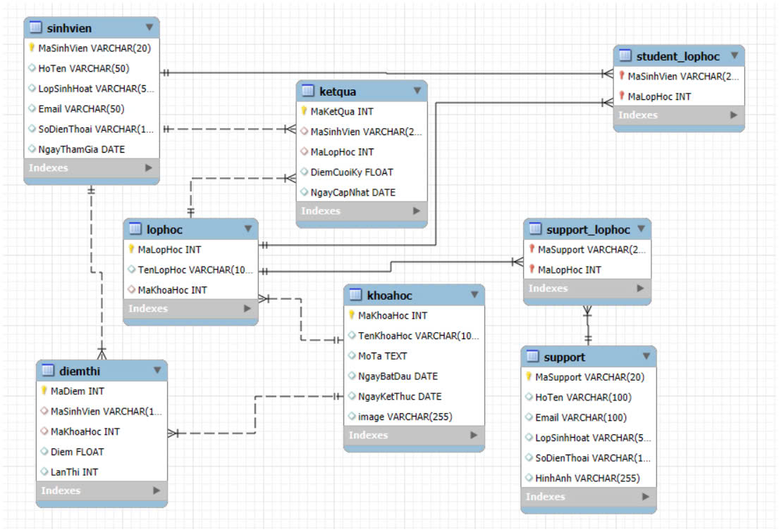

Hình 2.2: Quản trị cơ sở dữ liệu

Dưới đây là mô tả chi tiết về sơ đồ cơ sở dữ liệu của hệ thống, bao gồm các bảng dữ liệu và mối quan hệ giữa chúng.

Các bảng trong cơ sở dữ liệu:

* Sinhvien:
  + MaSinhVien: Mã sinh viên (VARCHAR(20), khóa chính)
  + HoTen: Họ và tên sinh viên (VARCHAR(50))
  + LopSinhHoat: Lớp sinh hoạt (VARCHAR(5))
  + Email: Địa chỉ email (VARCHAR(50))
  + SoDienThoai: Số điện thoại (VARCHAR(15))
  + NgayThamGia: Ngày tham gia (DATE)
* Ketqua:
  + MaKetQua: Mã kết quả (INT, khóa chính)
  + MaSinhVien: Mã sinh viên (VARCHAR(20), khóa ngoại liên kết với sinhvien)
  + MaLopHoc: Mã lớp học (INT, khóa ngoại liên kết với lophoc)
  + DiemCuoiKy: Điểm cuối kỳ (FLOAT)
  + NgayCapNhat: Ngày cập nhật (DATE)
* Lophoc:
  + MaLopHoc: Mã lớp học (INT, khóa chính)
  + TenLopHoc: Tên lớp học (VARCHAR(100))
  + MaKhoaHoc: Mã khóa học (INT, khóa ngoại liên kết với khoahoc)
* Khoahoc:
  + MaKhoaHoc: Mã khóa học (INT, khóa chính)
  + TenKhoaHoc: Tên khóa học (VARCHAR(100))
  + MoTa: Mô tả khóa học (TEXT)
  + NgayBatDau: Ngày bắt đầu (DATE)
  + NgayKetThuc: Ngày kết thúc (DATE)
  + Image: Hình ảnh liên quan (VARCHAR(255))
* Diemthi:
  + MaDiem: Mã điểm (INT, khóa chính)
  + MaSinhVien: Mã sinh viên (VARCHAR(20), khóa ngoại liên kết với sinhvien)
  + MaKhoaHoc: Mã khóa học (INT, khóa ngoại liên kết với khoahoc)
  + Diem: Điểm (FLOAT)
  + LanThi: Lần thi (INT)
* Support:
  + MaSupport: Mã hỗ trợ (VARCHAR(20), khóa chính)
  + HoTen: Họ và tên (VARCHAR(100))
  + Email: Địa chỉ email (VARCHAR(100))
  + LopSinhHoat: Lớp sinh hoạt (VARCHAR(50))
  + SoDienThoai: Số điện thoại (VARCHAR(15))
  + HinhAnh: Hình ảnh (VARCHAR(255))
* support_lophoc
  + MaSupport: Mã hỗ trợ (VARCHAR(20), khóa ngoại liên kết với support)
  + MaLopHoc: Mã lớp học (INT, khóa ngoại liên kết với lophoc)
* Student_lophoc:
  + MaSinhVien: Mã sinh viên (VARCHAR(20), khóa ngoại liên kết với sinhvien)
  + MaLopHoc: Mã lớp học (INT, khóa ngoại liên kết với lophoc)

Mối quan hệ giữa các bảng:

* Sinhvien và ketqua: Một sinh viên có thể có nhiều kết quả (quan hệ 1-n).
* Sinhvien và diemthi: Một sinh viên có thể có nhiều điểm thi (quan hệ 1-n).
* Lophoc và ketqua: Một lớp học có thể có nhiều kết quả học tập (quan hệ 1-n).
* Lophoc và support_lophoc: Một lớp học có thể có nhiều hỗ trợ (quan hệ 1-n).
* Lophoc và student_lophoc: Một lớp học có thể có nhiều học viên (quan hệ 1-n).
* Support và support_lophoc: Một hỗ trợ có thể liên kết với nhiều lớp học (quan hệ 1-n).
* Khoahoc và lophoc: Một khóa học có thể bao gồm nhiều lớp học (quan hệ 1-n).

# **CHƯƠNG 3: THỰC HIỆN XÂY DỰNG WEBSITE, TRIỂN KHAI VÀ ĐÁNH GIÁ KẾT QUẢ.**

**3.1 Giao Diện và Chức năng đăng nhập, đăng ký**

Chức năng đăng ký tài khoản:

Chức các trường nhập thông tin bao gồm, mã sinh viên, tên sinh viên,email, số điện thoại, ngày sinh, password. Tự động đăng nhập người dùng sau khi họ hoàn tất quá trình đăng ký.

Chức năng đăng nhập

Các trường nhập bao gồm studentID,password. Kiểm tra tính hợp lệ của thông tin đăng nhập (Student và mật khẩu). Hiển thị thông tin người dùng sau khi đăng nhập, bao gồm tên và các tính năng cá nhân khác.

Giao diện đăng nhập

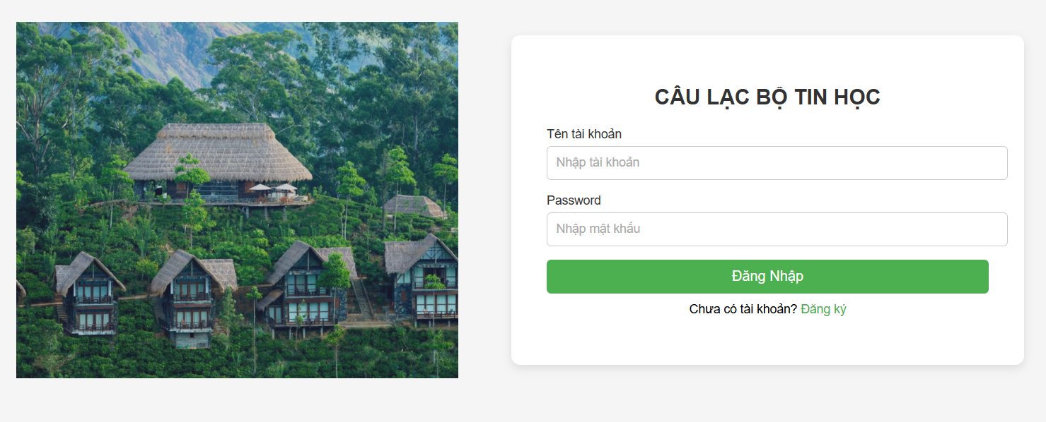

## **3.2 Giao Diện Trang Chủ**

Trang chủ của CLB Tin học có các header với logo phần giới thiệu ngắn về CLB, thông tin sự kiện và hoạt động nổi bật, bài viết chia sẻ kiến thức, giới thiệu thành viên tiêu biểu, form đăng ký tham gia và footer với thông tin liên hệ, mạng xã hội. Giao diện thiết kế hiện đại, thân thiện và nhấn mạnh đam mê công nghệ.

## **3.3 Giao Diện Khóa học**

Giao diện khóa học chứa các thông tin về các khóa học mà CLB_Tin học cung cấp ngoài ra có các tính năng thêm, sửa để giúp cho người quản lý dễ dàng cập nhật thông tin các khóa học

## **3.4 Giao Diện Kết quả**

Đây là giao diện dùng để đánh giá, cũng như quản lý điểm thi của sinh viên đã kiểm tra của từng khóa học. Giao diện cũng có các chức năng như nhập thêm sinh viên đã có điểm kiểm tra của lần thi và có các chức năng như cập nhật, xóa giúp quản lý dễ dàng điểm thi hơn

**3.4 Sửa và xóa sinh viên**

**3.5 Thêm điểm Sinh Viên**

thêm điểm sinh viên là cập nhật kết quả học tập của sinh viên cho học kỳ vào hệ thống quản lý điểm. Góp phần tạo điều kiện thuận lợi cho việc tra cứu thông tin và đánh giá năng lực học tập của sinh viên

**3.6 Giao diện của danh sách sinh viên hộ trỡ của câu lạc bộ**

Giao diện danh sách support được thiết kế dành riêng cho trưởng câu lạc bộ, với mục tiêu hiển thị chi tiết và quản lý hiệu quả thông tin support trong trong câu lạc bộ. Giao diện tập trung vào sự trực quan và dễ thao tác, cho phép quản lý theo dõi danh sách sinh viên một cách khoa học và quản lý dữ liệu thông qua các nút chức năng như thêm, sửa, xóa. Tiêu đề được thiết kế nổi bật, kết hợp với bảng danh sách hiển thị rõ ràng, giúp dễ dàng quản lý câu lạc bộ truy cập và xử lý thông tin chỉ trong vài thao tác đơn giản.

## **3.7 Giao Diện Thêm support**

Đây là giao diện thêm người giảng viên(hỗ trợ) nhằm đáp ứng đủ các khóa học và cũng như mở rộng thêm qui mô về giảng dạy của CLB_tin học

**3.8 Giao Diện danh sách sinh viên**

Giao diện danh sách sinh viên được thiết kế dành riêng cho trưởng câu lạc bộ, với mục tiêu hiển thị chi tiết và quản lý hiệu quả thông tin sinh viên trong trong câu lạc bộ. Giao diện tập trung vào sự trực quan và dễ thao tác, cho phép quản lý theo dõi danh sách sinh viên một cách khoa học và quản lý dữ liệu thông qua các nút chức năng như thêm, sửa, xóa. Tiêu đề được thiết kế nổi bật, kết hợp với bảng danh sách hiển thị rõ ràng, giúp q dễ quuanr lý câu lạc bộ truy cập và xử lý thông tin chỉ trong vài thao tác đơn giản.

## **3.9 Giao Diện Thêm sinh viên**

Đây là giao diện thêm các sinh viên tham gia câu lạc bộ để quản lý và đáp ứng các nhu cầu của sinh viên trong tương lại như đăng kí tham gia các khóa học thêm từ câu lạc bộ hoặc theo dõi các thông báo thông tin từ khoa,vv

**3.10 Xóa Sinh Viên**

**KẾT LUẬN**

Ứng dụng quản lý câu lạc bộ tin học của Trường Đại Học Sư Phạm Đà Nẵng được phát triển nhằm tối ưu hóa quy trình quản lý thông tin khóa học, học viên và giáo viên. Với các chức năng chính như quản lý khóa học, lưu trữ thông tin học viên, giáo viên và kết quả học tập, ứng dụng không chỉ giúp cải thiện tính hiệu quả trong công tác quản lý mà còn nâng cao trải nghiệm của người dùng.

Việc tích hợp các tính năng cho phép theo dõi tiến độ học tập và đánh giá kết quả khóa học sẽ hỗ trợ các giáo viên trong việc điều chỉnh chương trình giảng dạy và tạo ra môi trường học tập tốt nhất cho học viên. Đồng thời, ứng dụng cũng giúp học viên dễ dàng truy cập thông tin cần thiết về khóa học của mình.

Nhìn chung, hệ thống này không chỉ đáp ứng nhu cầu hiện tại của câu lạc bộ mà còn có khả năng mở rộng trong tương lai, góp phần thúc đẩy sự phát triển bền vững của các hoạt động liên quan đến tin học tại trường.

**TÀI LIỆU THAM KHẢO**

[1] JavaServer Pages (JSP) Tutorial: <https://www.oracle.com/java/technologies/javase/jsp-tutorials.html>

[2] Spring Framework Documentation: <https://spring.io/projects/spring-framework>

[3] MySQL Documentation - <https://dev.mysql.com/doc/>

[4] Servlet Documentation - <https://docs.oracle.com/javaee/7/tutorial/servlets.htm>

[5] MDN Web Docs - Using Fetch - <https://developer.mozilla.org/en-US/docs/Web/API/Fetch_API/Using_Fetc>

[6] Java Tutorials - <https://docs.oracle.com/javase/tutorial/>